ЛАБОРАТОРНАЯ РАБОТА № 8

по дисциплине "Периферийные устройства и адаптеры"

Тема. Клавиатура. Устройство и принцип работы. Контроллер клавиатуры.

ЦЕЛЬ РАБОТЫ:

Изучение устройства и принципа работы клавиатуры, особенностей работы ее контроллера.

ПОРЯДОК ВЫПОЛНЕНИЯ РАБОТЫ
- Используя учебную программу "Клавиатура" изучить принципы работы клавиатуры.
- Изучить устройство различных типов клавишных переключателей.
- Сделать необходимые выписки в конспект.
- Оформить отчет:
- структурная схема обработки сигналов клавиатуры и системных элементов с описанием сигналов интерфейса PS/2 (mini-DIN);
- классификация клавишных переключателей;
- листинг программы (согласно варианта).
- Подготовиться к ответу на контрольные вопросы.

Задания.
- Написать программу для определения скан-кодов клавиш F1-F12 с использованием прерывания 16h.
- Написать программу для определения скан-кодов алфавитных клавиш.
- Написать программу, которая меняет местами индикаторы и отвечающие за них кнопки, т.е. при нажатии на клавишу Num Lock должен включаться индикатор Caps Lock, при нажатии на клавишу Caps Lock должен включаться индикатор Scroll Lock, при нажатии на клавишу Scroll Lock должен включаться индикатор Num Lock, назначение клавиш также должно меняться.
- Написать программу, которая изменяла бы состояния индикаторов клавиатуры.
- Написать программу, определяющую скан-коды клавиш цифровой клавиатуры (Numeric Keypad).
- Написать программу, меняющую назначение клавиш на дополнительной клавиатуре зеркально отобразив их назначение.
- Написать программу, меняющую назначение клавиш Alt, Ctrl, Shift на Ctrl, Shift, Alt соответственно.
- Написать программу, включающую индикатор Num Lock комбинацией клавиш Alt+N, Caps Lock – Alt+C, Scroll Lock – Alt+S.
- Написать программу, иммитирующую (при выключенном Num Lock) нажатие функциональных клавиш F1-F10 с помощью клавиш цифровой клавиатуры (Numeric Keypad).
- Написать программу, которая отключает индикаторы клавиатуры, т.е. при нажатии на клавиши Num Lock, Caps Lock, Scroll Lock индикаторы на клавиатуре никак не реагируют, а их логическое назначение изменяется.

ОСНОВНЫЕ ТЕОРЕТИЧЕСКИЕ ПОЛОЖЕНИЯ
Клавиатура – это одно из важнейших устройств ПЭВМ, используемое для ввода в систему команд и данных.
Среди обычных (стандартных) исполнений существуют 3 основных типа клавиатур:
- клавиатура XT — 83 клавиши, в оригинале без индикаторов. Впоследствии к ним добавили индикаторы состояния Num Lock и Caps Lock.
- клавиатура AT — 84 клавиши, которая отличалась от XT появлением дополнительной клавиши Sys Req загадочного назначения и индикаторов Num Lock, Caps Lock, Scroll Lock. Двунаправленный интерфейс с системной платой позволяет программе корректно управлять индикаторами, а также программировать некоторые параметры клавиатуры и производить диагностику.
- расширенная клавиатура (Enhanced) — 101/102 клавиши, применяемая в большинстве моделей AT и PS/2, ставшая современным стандартом. Некоторые расширенные клавиатуры (например, «Microsoft Natural») имеют 104 или 105 клавиш, появились и 122-клавишные модели.
По электрическому интерфейсу клавиатуры XT и AT совпадают, за исключением того, что двунаправленный интерфейс позволяет клавиатуре AT принимать команды от системной платы.
Однако по логическому интерфейсу они несовместимы, а клавиатура AT иногда имеет переключатель режима XT/AT. Клавиатура PS/2 отличается от AT только исполнением разъема, при необходимости можно использовать переходник (лучше мягкий).
Клавиши расширенной клавиатуры разделены на 4 группы (по назначению):
- основная клавиатура;
- функциональная клавиатура;
- цифровая клавиатура (Numeric Keypad), при выключенном индикаторе NumLock (или включенном numlock и нажатии shift) используемая для управления курсором и экраном;
- выделенные клавиши управления курсором и экраном, дублирующие эти функции цифровой клавиатуры.
Большинство производимых моделей зарубежных ПЭВМ поставляется со стандартными 101-клавишными клавиатурами. Однако существуют и альтернативные варианты: устройства с расположением клавиш слева (как в PC/XT); с обычным расположением курсорных клавиш; с расположением наиболее часто используемых при редактировании клавиш в центре клавишного поля; изделия, которые позволяют перепрограммировать клавиши по усмотрению пользователя; клавиатуры со встроенными шаровыми манипуляторами «мышь» и др.
Многие из моделей клавиатур обладают повышенными эргономическими характеристиками, предоставляя пользователю дополнительные удобства при работе с клавиатурой. Выпускаются регулируемые клавиатуры, размеры которых и наклон зависят от настройки, причем может регулироваться положение секций на клавишном поле и даже клавиш.
Применяются клавиши разнообразных форм и типов: разделенные, утопленные, L-образные (например, для клавиши «Enter»), клавиши, обеспечивающие различный характер тактильной реакции пользователя (как упругие клавиши, со щелчком (кликом), так и мягкие, бесшумные; последние особенно подходят для долговременной работы с клавиатурой).
Упругие клавиши обладают свойством тактильной сигнализации, заключающимся в том, что в момент нажатия на клавишу ее подвижная система оказывает упругое сопротивление пальцу руки пользователя.
По ощущению от нажатия различают клавиатуры с “кликом” и без него. “Клик” — это щелчок, раздающийся при срабатывании нажатой клавиши. Щелчок может быть акустическим (это сильно раздражает соседей оператора по помещению) и механическим, ощущаемым пальцами как преодоление некоторого предела упругости, после которого нажимаемая клавиша проваливается. В клавиатурах без клика срабатывание датчика почувствовать не удается, и, если оператор не привык смотреть на экран, возможны пропуски символов или их ложные повторы. Конечно же, выбор клавиатуры — дело вкуса пользователя, но он определяется и финансовыми возможностями — цены клавиатур могут различаться на порядок.
В качестве датчиков нажатия клавиш применяют механические контакты (открытые или герконовые), кнопки на основе токопроводящей резины, емкостные датчики и датчики на эффекте Холла. Типы клавишных датчиков влияют на надежность, долговечность и, конечно же, цену клавиатуры. Последние два типа являются самыми долговечными, поскольку в них исключены механические контактные системы. Независимо от типов применяемых датчиков нажатия клавиш, все они объединяются в матрицу.
Расположение символов на клавишах алфавитно-цифрового наборного поля соответствует стандартному расположению символов (QWERTY) на пишущих машинках, принятому в начале века. Возможны и другие варианты расположения символов клавиатуры (Дворака и Делея).
Клавиатура располагает четырьмя типами клавишей (по особенностям обработки нажатий):
- Символьные (алфавитно-цифровые) клавиши: буквы от a до z, цифры от 0 до 9, символы %, $, # и т.д.
- Функциональные клавиши: Home, End, стрелки, Ins, Del, PgUp, PgDn и программно-функциональные клавиши F1...F12.
- Управляющие клавиши: Alt, Ctrl и Shift, которые работают совместно с другими клавишами.
- Клавиши – переключатели (с индикаторами): Num Lock, Caps Lock, Scroll Lock.
Управляющие клавиши предназначены для переключения алфавитов, режимов ввода прописных или строчных букв, а также других действий по управлению клавиатурой; располагаются обычно слева и справа от алфавитно-цифровых и входят в состав основного наборного поля. Срабатывание управляющих клавиш вызывает включение или переключение режимов работы клавиатуры или изменение кодов, посылаемых в системное устройство ПЭВМ другими клавишами.
2. Принцип работы
Использование собственного микроконтроллера (8049) для программного получения кодов символов позволяет сделать клавиатуру универсальной с точки зрения набираемой информации. Микропроцессор, используемый в клавиатуре, обрабатывает информацию, поступающую с матрицы клавишного поля и по линиям связи с системного устройства ПЭВМ.
Управление работой клавиатур современных ПЭВМ в большинстве случаев осуществляется контроллером, выполненным на микропроцессоре (обычно БИС 8048, 8042, 8742 фирмы Intel).
Программируемый микроконтроллер 8042 применяется в машинах класса AT. Его встроенное программное обеспечение хранится обычно в масочном внутреннем ПЗУ и не допускает изменения, в чем, собственно, и нет необходимости. Эта программа обеспечивает вырабатывание запроса на прерывание по приему скан-кода от клавиатуры и обработку управляющих команд от центрального процессора.
Нажатие клавиши сопровождается следующей последовательностью действий:
- Микроконтроллер клавиатуры воспринимает каждое нажатие на клавишу и выдает скан-код в порт 60h.
В клавиатурах типа XT скан-код – это однобайтовое число, младшие 7 бит которого представляют идентификационный номер (позиционный код), присвоенный каждой клавише. Старший бит кода говорит о том, была ли клавиша нажата. Например, 7-битовый код клавиши В=0110000. Если клавиша В нажата, то в порт 60h поступает код 10110000. При отпускании клавиши туда же поступает код 00110000. Это эквивалентно прибавлению к коду клавиши величины 80h.
Клавиатура AT использует такие коды для всех клавиш, общих с предыдущим типом клавиатуры, и коды большего размера для некоторых из вновь введенных клавиш. Это относится, например, ко вторым клавишам <Ctrl> и <Alt>. Скан-код для этих клавиш содержит 2 байта: в первом содержится префикс Е0, во втором — скан-код.
Расширенная клавиатура позволяет выбирать 1 из 3 наборов скан-кодов, по умолчанию устанавливается Set#l — совместимый с XT и АТ.
- Когда скан-код поступает в порт 60 h, вызывается прерывание клавиатуры. Центральный процессор прерывает свою работу, считывает скан-код клавиши и обращается к программе, записанной в ПЗУ и управляющей клавиатурой.
Эта программа выполняет процедуру, анализирующую скан-код. При поступлении скан-кода от клавиши сдвига или переключателей, изменение статуса записывается в память. Во всех остальных случаях скан-код преобразуется в код символа (символов).
Младший из двух байтов, полученных в результате преобразования, для клавиш первой группы содержит ASCII-код, соответствующий изображенному на клавише знаку. В старшем байте записан исходный скэн-код нажатой клавиши. Символы, полученные нестандартным способом (в русском регистре или Alt-набором), сопровождаются нулевым скан-кодом.
При нулевом байте старший содержит расширенный ASCII-код.
Если в первом (младшем) байте записан нуль, соответствующий код называют расширенным ASCII-кодом (Extended ASCII Keystroke). В этом случае старший байт содержит скэн-код нажатой клавиши или он соответствует определенной комбинации одновременно нажатых клавиш. Это позволяет проверить тот факт, что нажатая в данный момент клавиша не относится к алфавитно-цифровым и знаковым. Дополнительные клавиши 101/102 клавиатур генерируют код E0h в младшем байте и скан-код, соответствующий аналогичным управляющим клавишам 83/84-клавишных клавиатур.
- Процедура преобразования сначала определяет установку клавиш сдвига и переключателей, чтобы правильно получить код. Затем введенный код помещается в буфер клавиатуры, который является областью памяти, способной запомнить до 15 вводимых символов. Вслед за тем управление снова передается основной программе, которая была прервана, а интерфейс клавиатуры освобождается для приема следующего символа.
Относительное положение клавиши на клавиатуре характеризуется ее позицией (рис.1).
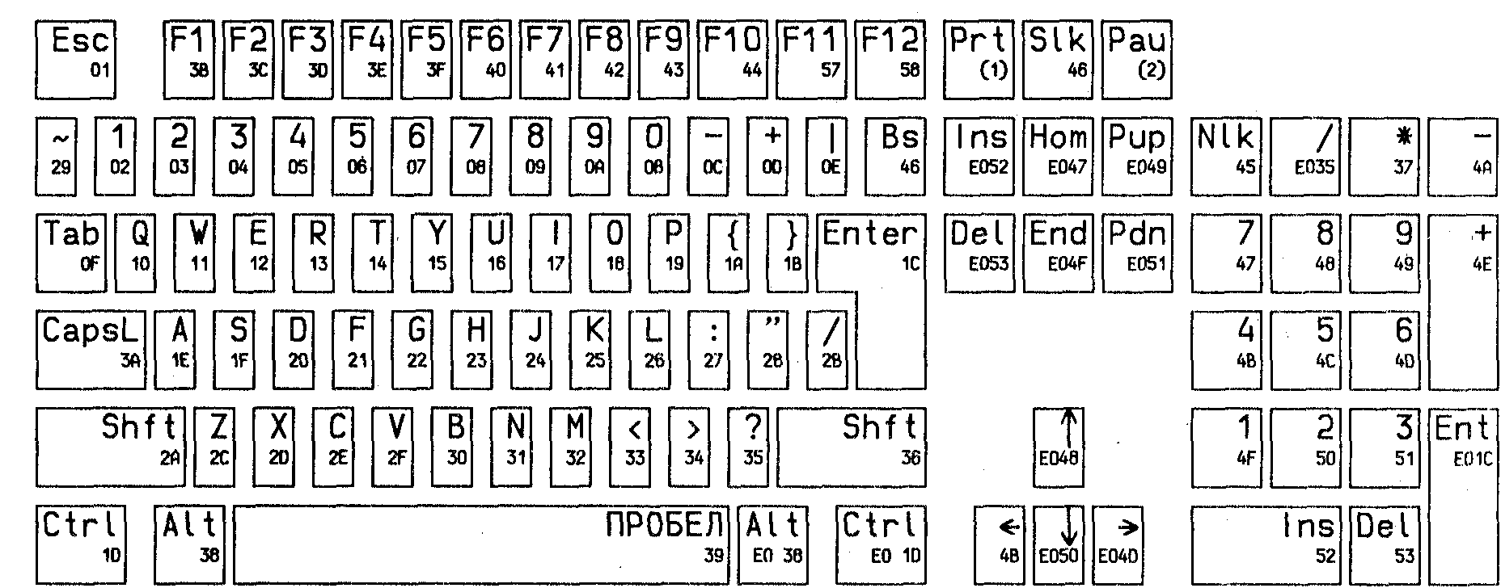
- – (Print Screen) E0 2A E0 37
- – (Pause) E1 1D 45 E1 9D C5
Рис. 1. Расположение клавиш и скан-коды 101/102-клавишной клавиатуры набора Set#l

Типичная упрощенная структурная схема электронной части клавиатуры показана на рис. 2.
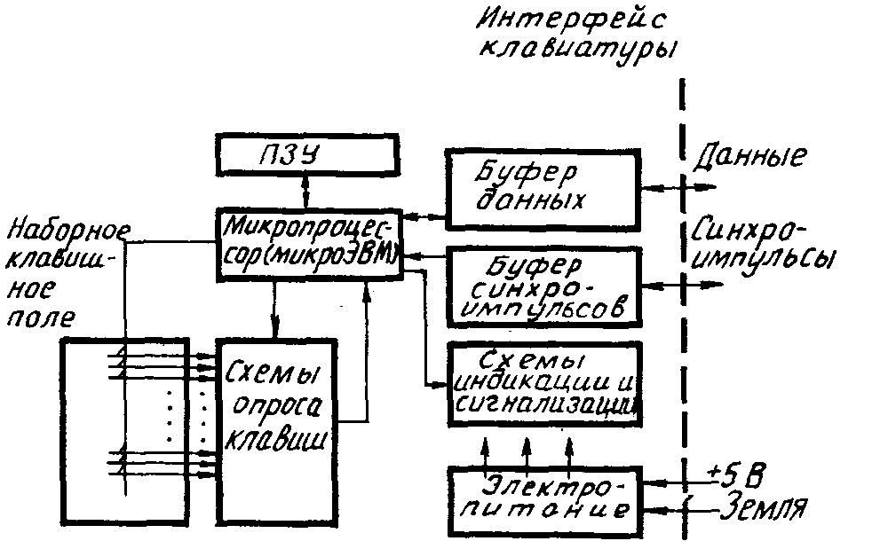
Рис. 2. Структурная схема электронной части клавиатуры
3. Клавишные переключатели.
Технические и эргономические характеристики клавиатур ПЭВМ — удобство пользования, максимальная скорость набора, показатели надежности (например, количество переключении) и ряд других — во многом определяются техническими характеристиками клавишных переключателей. Важны форма и размер клавиш, шаг их расположения, величина хода, усилия нажатия, окраска, надписи и прочие характеристики.
В зависимости от требований, предъявляемых к клавиатурам, в них используются клавишные переключатели различных типов. По способу управления клавишные переключатели делятся на клавиши нажатия (тактильные) и прикосновения (сенсорные). Применяются как контактные (с электрическим контактом), так и бесконтактные переключатели.
Контактные переключатели, в которых электрическое замыкание и размыкание цепи электромеханического контакта происходит после нажатия клавиши, просты в конструкции, обеспечивают низкое омическое сопротивление контакта, дешевы. Однако такие переключатели не могут обеспечить в цепи четкого фронта сигнала замыкания (размыкания). В момент нажатия клавиши, стоящей в электрической цепи, происходит нерегулярное замыкание этой цепи («дребезг» контакта) до тех пор, пока не установится надежный сигнал. Влияние «дребезга» устраняют схемным либо программным путем. К недостаткам контактных переключателей можно отнести сравнительно малый срок службы (число переключений до отказа), непостоянство переходного сопротивления контакта вследствие окисления покрытий контактирующих поверхностей под воздействием окружающей среды или электроэрозии.
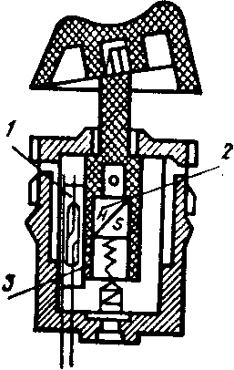
Лучшие показатели по долговечности дают герконовые переключатели (рис. 3), в них коммутация герметизированных контактов осуществляется под воздействием миниатюрного постоянного магнита, приводимого в движение клавишным стержнем.
Рис. 3. Устройство герконового контактного клавишного переключателя:
1 — геркон; 2 — миниатюрный постоянный магнит; 3 — клавишный стержень
В последние годы при изготовлении клавиатур ПЭВМ широко используются контактные переключатели на основе токопроводящей резины, в которых ряд элементов клавиши изготавливается из силиконовой резины. На нижней поверхности колпачка клавиши из непроводящей резины помещается прокладка из токопроводящей резины. Клавиши закрепляются на плате, на которой печатным способом выполнены необходимые электрические контакты и схемы их соединения. В момент нажатия клавиши токопроводящая резиновая прокладка прижимается к плате и замыкает необходимые контакты. Конструкции переключателей на основе токопроводящей резины обеспечивают, как правило, малый ход клавиш.
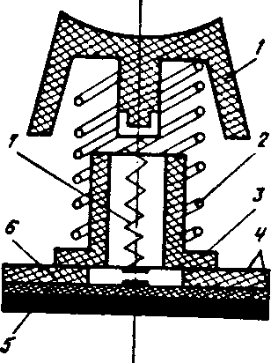
Мембранные клавиатуры (рис. 4) отличаются хорошей герметичностью, малыми размерами и массой, помехозащищенностью, малым «дребезгом», незначительным расходом драгоценных металлов. Они просты по конструкции, содержат минимальное число деталей, обладают высокой степенью автоматизации и возможностью крупносерийного производства. Мембранная клавиатура состоит из соединенных в пакет пластмассового корпуса и мембранной панели, состоящей из двух гибких лавсановых контактных пластин (печатных плат) с металлизированными токопроводящими головками, являющимися контактирующими и токоведущими частями переключателя. Гибкие печатные платы изолированы друг от друга диэлектрической пластиной и находятся на металлическом основании. При нажатии на клавишу усилие через демпфирующую пружину, расположенную в корпусе, передается на гибкие печатные платы, замыкая их контакты между собой. С помощью пружины клавиша возвращается в исходное положение. Несмотря на высокую технологичность и другие достоинства, мембранные клавиатуры до сих пор находят ограниченное применение в профессиональных ПЭВМ. Это связано прежде всего с трудностями размещения в корпусе клавиатуры электронной части, а также ее низкой ремонтопригодностью.
Рис 4. Устройство контактного клавишного переключателя мембранного типа:
1 — головка клавиши; 2 — возвратная пружина; 3 — элемент корпуса; 4 — гибкие печатные платы с контактами; 5 — металлическое основание; б — лавсановая изоляционная прокладка; 7 — контактная пружина
В случае, когда требуется обеспечить высокую надежность работы, бесшумную эксплуатацию, а также устойчивость против влаги, коррозии, пыли, а стоимость не играет определяющей роли, в конструкциях клавиатур применяются бесконтактные клавишные переключатели.
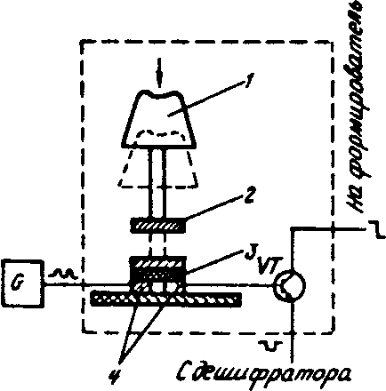
В бесконтактных переключателях механическое воздействие (перемещение или прикосновение) вызывает изменение емк
Рис. 5. Устройство бесконтактного клавишного переключателя емкостного типа:
1 — клавиша; 2 — металлическая пластина; 3 — изолятор; 4 — обкладки печатного конденсатора; G — высокочастотный генератор; VT — транзистор.

сти, индуктивности или сопротивления, а затем это изменение преобразуется в электрический сигнал. К бесконтактным относятся также сенсорные и оптоэлектронные переключатели.
В клавишном переключателе, использующем изменение емкости при нажатии и включении его в схему (рис. 5.) на печатной плате нанесены в виде прямоугольных пластинок обкладки конденсатора, сверху на обкладки нанесен слой изолятора, например лавсановая пленка. На одну из обкладок от генератора подается специальный сигнал, например частотой 200 кГц и амплитудой до 100 В. При нажатии на клавишу соединенная с ней металлическая пластина опускается на обкладки конденсатора, в результате его емкостное сопротивление уменьшается и на второй обкладке появляется сигнал, поступающий на электронную схему.
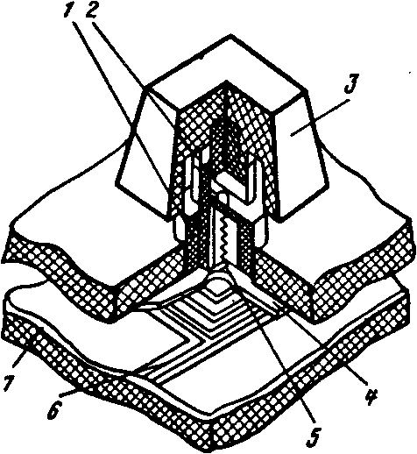
Клавишный переключатель индуктивного типа (рис.6) состоит из неподвижной части (направляющей) и подвижной (штока, на одном конце которого находится подвижная часть датчика — металлическая пластина, которая прижимается к штоку за счет пружины).
Рис. 6. Устройство бесконтактного клавишного переключателя индуктивного типа:
1 — направляющая; 2 • — подвижный шток; 3 — клавиша; 4 — подвижная металлическая пластина; 5 — пружина;6 — печатная индуктивность; 7 — защитная пленка.
На другом конце на шток насажена клавиша. Неподвижная часть датчика электрически представляет собой индуктивность и выполнена печатным способом. Для предотвращения механического износа эта часть защищается склеивающей лентой. При нажатии на клавишу металлическая пластина приближается к индуктивности, вызывая уменьшение значения последней. При изменении индуктивности формируется сигнал о срабатывании датчика. Клавиша возвращается в исходное состояние за счет пружины, прижимающей металлическую пластину к штоку.
В бесконтактных переключателях, управляемых магнитным полем, эффект включения может достигаться изменением сопротивления магниторезистивного элемента под действием постоянного магнита, укрепляемого на подвижном стержне клавиши. Вместо магниторезистивных элементов могут быть применены также датчики Холла.
В оптоэлектронных клавишных переключателях нажатие клавиши приводит к вводу заслонки между источником излучения (обычно светодиодом) и приемником излучения (фотодиодом). Характеристики оптоэлектронных переключателей близки к характеристикам переключателей, управляемых магнитным полем.
В ряде клавиатур ПЭВМ используются сенсорные переключатели, которые не имеют подвижных механических частей (отсутствует ход клавиши). Прикосновение руки пользователя к клавише сразу вызывает переключение. Работа с такой клавиатурой требует от пользователя определенных навыков и обязательно звуковой и световой обратной связи.

4. Интерфейс клавиатуры. Разъемы
Для подключения клавиатуры предназначен последовательный интерфейс, состоящий из двух обязательных сигналов DATA (данные) и CLK (синхроимпульсы). Необязательный сигнал RESET сбрасывает клавиатуру низким уровнем сигнала.
При разрешении передачи данных они передаются в ПЭВМ по шине данных последовательно побайтно начиная с младшего бита. При отсутствии разрешения передачи в ПЭВМ код клавиши запоминается в буфере. Выдача кодов осуществляется в той же последовательности, что и запись. Каждый передаваемый бит информации сопровождается синхроимпульсом.
Микроконтроллер 8042 обеспечивает двунаправленный интерфейс с клавиатурой. Передача информации к клавиатуре используется для управления индикаторами ее состояния и, программирования параметров (автоповтор, набор скан-кодов).
Хотя электрический интерфейс клавиатур XT и AT совпадает (за исключением возможности двунаправленного обмена в AT), логические форматы посылок существенно отличаются. POST способен производить диагностику клавиатуры, причем подключение клавиатуры неподходящего типа или не подключенную клавиатуру он воспримет как ошибку. Если проверка клавиатуры разрешена в BIOS Setup, то по этой ошибке POST будет сколь угодно долго дожидаться получения кода нажатия клавиши F1.
Ранее большинство IBM-совместимых моделей ПЭВМ использовали стандартные пятиконтактные разъемные соединители типа DIN (отечественный аналог ОНЦ-ВГ-4А-5/16-В по ГОСТ 12368—89) для подключения клавиатуры к системному блоку: контакт 1 — синхроимпульсы, такт (CLK); 2 — данные (DATA); 3 — резерв; 4 — земля (GND); 5 — «+5 В» (VCC).
Сейчас широко используются появившиеся в оригинальных моделях семейства PS/2 фирмы IBM шестиконтактные DIN-разъемные соединители (mini-DIN): 1 — данные; 2, 6 — резерв; 3 — земля;4 — «+5 В»; 5 — синхроимпульсы, такт.
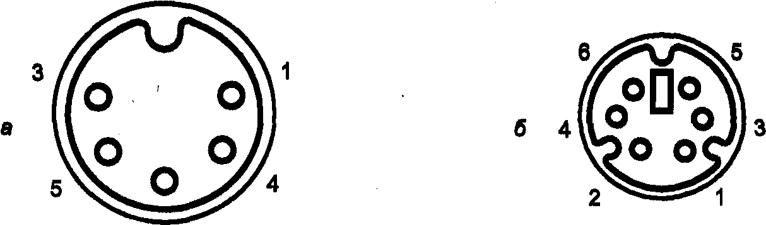
Электрически и логически интерфейс клавиатуры PS/2 повторяет интерфейс клавиатуры AT, поэтому для согласования типа разъема применяют специальные переходники. Предпочтительнее использовать переходники, выполненные в виде мягкого кабеля с разъемами. Монолитный переходник, особенно с АТ-клавиатуры на PS/2-разъем системной платы, хуже тем, что малейшее движение кабеля вызывает большой момент силы, выламывающей переходник из маленького гнезда PS/2.
2
Рис. 7. Разъемы подключения клавиатур XT/AT, PS/2 (вид со стороны контактов):
а-Din; б-mini-Din.
Вид разъемов клавиатур (со стороны задней панели) и назначение контактов приведены на рис. 7.
Питание от разъема клавиатуры часто используется такими устройствами, как внешние накопители или адаптеры локальных сетей, подключаемыми к параллельному порту. Плавкий предохранитель, установленный на системной плате, может и не выдерживать броска тока, потребляемого этими внешними устройствами, При этом, естественно, откажется работать и клавиатура — ее индикаторы и не мигнут при включении, как это происходит при ее инициализации, Находится эта неисправность при наличии тестера (и знания возможной причины) достаточно легко.
Также в клавиатурах активно используется USB интерфейс.
5.Формат передачи данных
Обмен данными между клавиатурой и ПЭВМ может осуществляться с помощью 9- или 11-разрядных кодовых комбинаций.
При 9-разрядном обмене (XT-клавиатура) 1 бит стартовый, последующие — данные; при 11-разрядном обмене дополнительно добавляются бит паритета и стоповый бит. От клавиатуры в ПЭВМ передается информация: об изменении состояния клавиши и клавиатуры, о сбоях в работе клавиатуры и результатах самотестирования. Прием данных от клавиатуры должен осуществляться в диапазоне между положительным и отрицательным фронтами синхроимпульса. Период следования импульсов тактовой частоты — от 50 мкс до 1 мс.
Клавиатура PC AT передает и принимает данные в 11-разрядном формате. Контроллер 8042 автоматически определяет тип клавиатуры по формату данных. Первый разряд - стартовый, за ним следуют восемь информационных разрядов, разряд паритета и стоповый разряд. Посылка данных синхронизируется клавиатурой. В конце передачи контроллер клавиатуры блокирует интерфейс до тех пор, пока система не примет полученный байт. Если байт данных получен с ошибкой паритета, в клавиатуру автоматически отсылается команда RESEND.
На рис. 8 показаны 11-разрядный формат и примеры передачи данных.
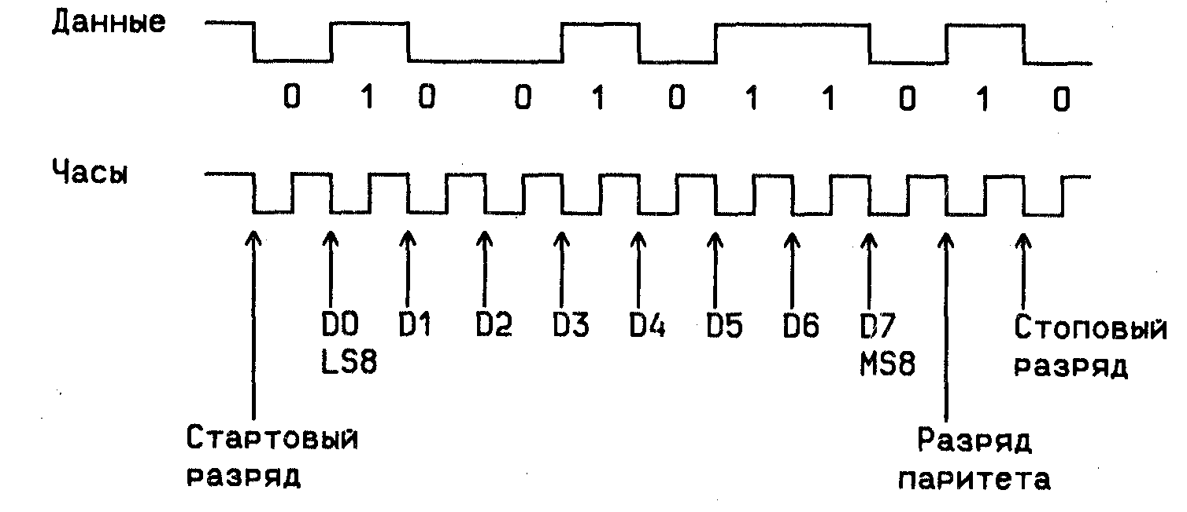
Рис. 8. 11-разрядные форматы данных
Примечание: клавиатура сбрасывает стоповый разряд линии данных в конце их посылки для
подтверждения передачи.
6. Контроллер клавиатуры
В архитектуре PC AT новое качество в сравнении с PC XT приобрел контроллер клавиатуры- однокристальный микрокомпьютер типа 8042, который представляет собой контроллер универсального периферийного интерфейса (UPI) и обеспечивает выполнение следующих функций:
- управление определенными системными функциями и интерфейсом клавиатуры;
- чтение информации о конфигурации системы для процедур BIOS.
В контроллере 8042 имеется внутренняя ROM, которая программируется с учетом кодов сканирования клавиатуры и рабочих команд. Контроллер 8042 взаимодействует с клавиатурой в двунаправленном последовательном формате с синхронизацией данных. Контроллер 8042 последовательно принимает данные, проверяет их паритет, преобразует скан-коды в системные коды и прерывает МП для передачи данных системе.
Кроме управления клавиатурой, через программно-управляемые и программно-читаемые линии внешних портов контроллера формируются сигналы управления вентилем Gate A20, аппаратного системного сброса и считываются сигналы от конфигурационных джамперов системной платы.
На рис. 9 приведена блок-схема контроллера клавиатуры.
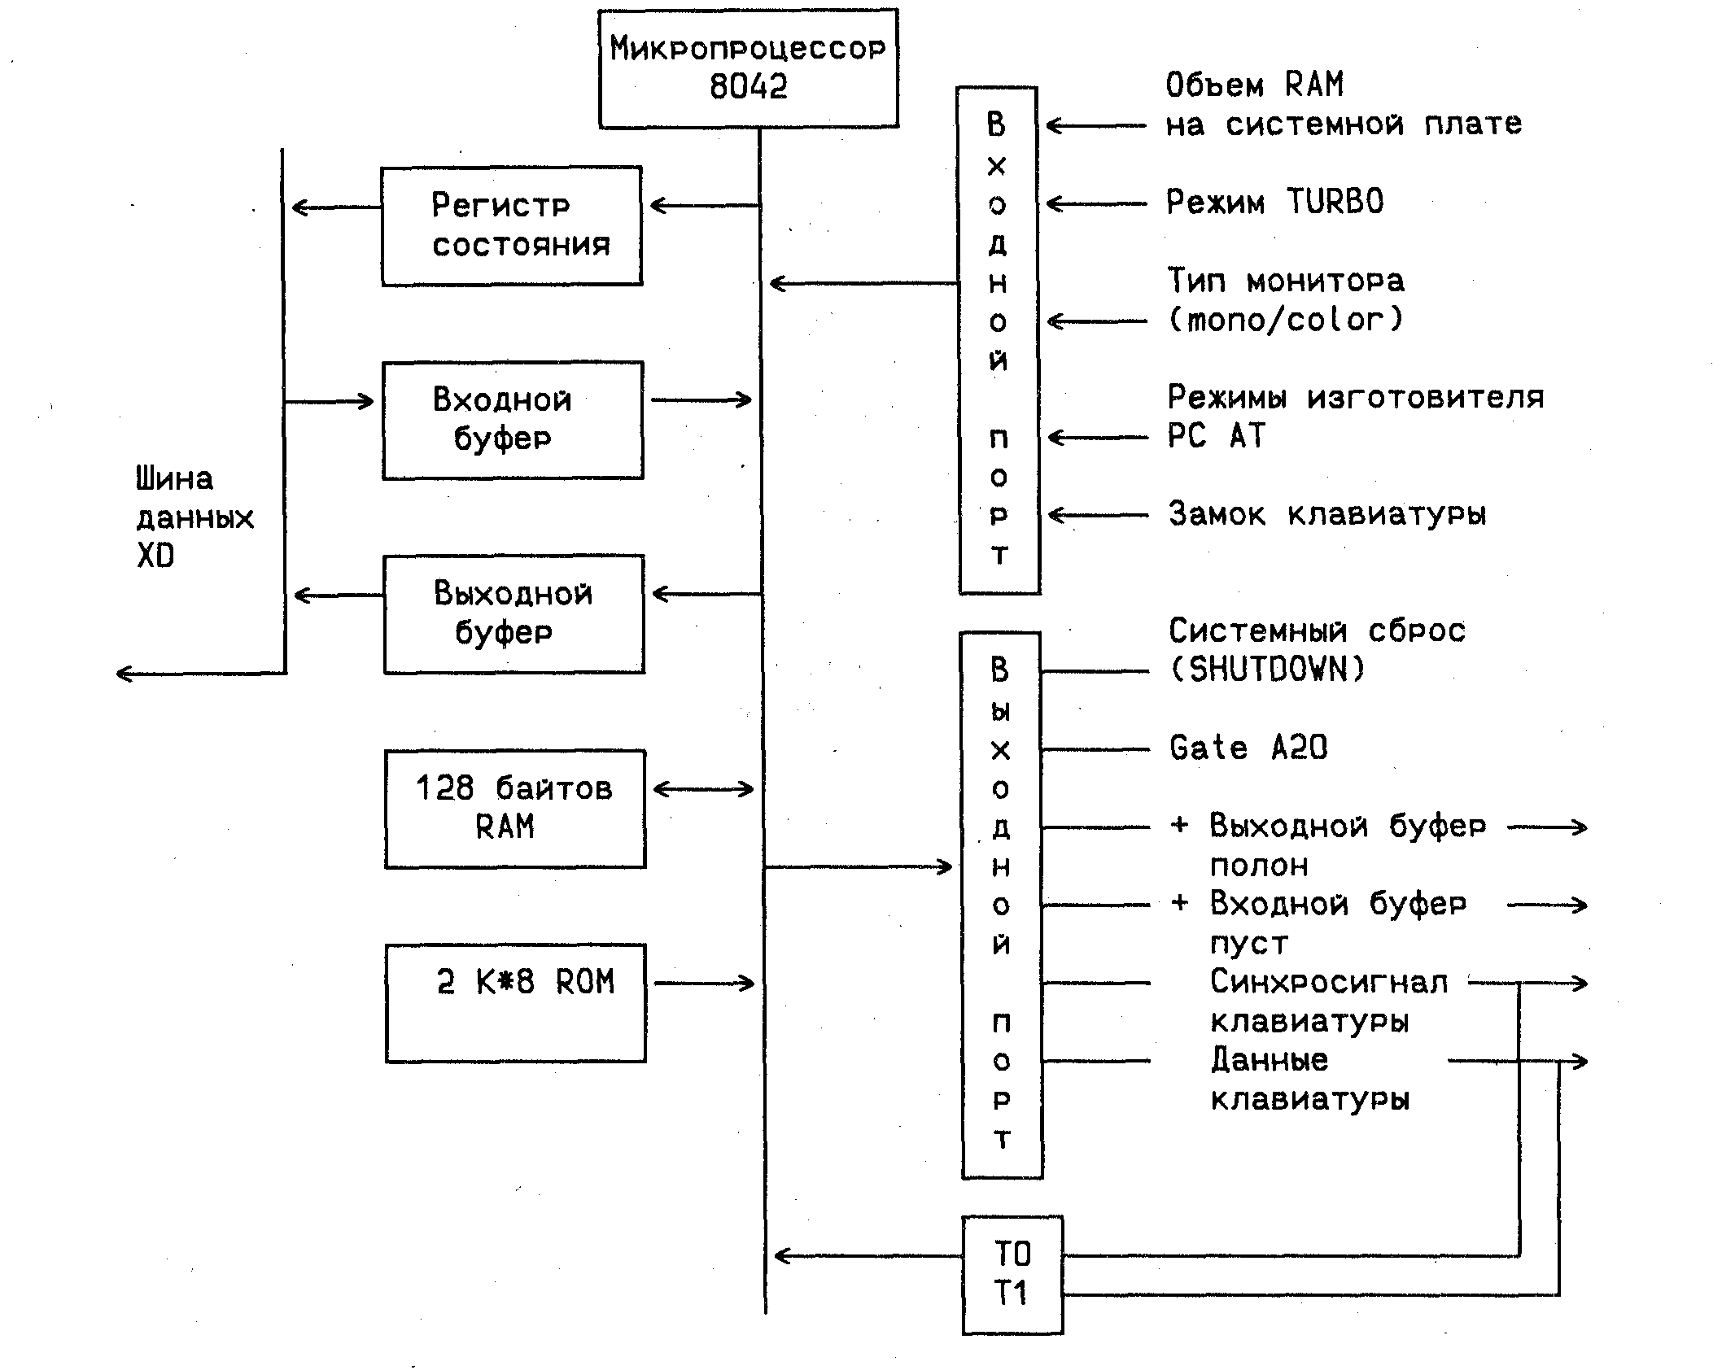
Рис. 9. Блок-схема контроллера клавиатуры
Контроллер 8042 подключается к системе через шину периферийных устройств XD при помощи программно-доступных входного и выходного буферов, которые представляют собой два буфера шины данных: один для ввода и один для вывода. На рис. 10 изображена схема подключения контроллера 8042 к шине ХD.
Внутренняя шина данных

Рис. 10. Схема подключения контроллера 8042 к шине XD
Выходной буфер представляет собой 8-разрядный регистр, который доступен системе только как читаемый порт с адресом 60h. Контроллер 8042 использует выходной буфер для передачи системе кодов сканирования, полученных от клавиатуры, и байтов данных, прочитанных по команде системы. Выходной буфер должен быть прочитан только после того, как установлен признак " буфер полон" (разряд 0 регистра состояния - 8-разрядного регистра, который доступен системе как читаемый порт 64h).
Входной буфер представляет собой 8-разрядный регистр, который доступен системе только как записываемый порт с адресом 60h или 64h. Операция записи по адресу 60h устанавливает флажок, который указывает на последующую запись данных. Запись по адресу 64h устанавливает флажок, который указывает на последующую запись команды. Данные, записанные по адресу 60h, отсылаются клавиатуре, если не являются командой для контроллера. Данные должны быть записаны во входной буфер только после того, как сброшен признак " буфер полон" (разряд 1 регистра состояния).
Контроллер 8042 и клавиатура связаны четырехпроводным экранированным кабелем, включающим линию питания (+5 В), линию заземления, линии сигнала данных и сигнала синхронизации.
Контроллер 8042 и клавиатура взаимодействуют с помощью механизма квитирования, используя линии данных и синхронизации для синхронного последовательного интерфейса.
Клавиатура обеспечивает синхронизирующий сигнал для передачи данных в каждом из направлений.
7.Управление клавиатурой
Способ, которым любая программа может определить, что на клавиатуре была нажата какая-нибудь клавиша, заключается в перехвате прерывания 09h, если это приложение DOS, или просмотр соответствующих сообщений, генерируемых ядром Windows, если эта программа является приложением Windows.
Управление клавиатурой возможно через:
- порты ввода-вывода 60, 61, 64;
- прерывание INT 09h;
- прерывание INT 16h;
- функции DOS (INT 21h).
7.1. Работа с клавиатурой через порты ввода-вывода
Доступ к клавиатуре через порты ввода-вывода является самым низкоуровневым методом доступа. Такой метод используется обычно только прерываниями INT 09h, INT 15h и драйверами клавиатуры.
С помощью порта 61 можно определить, доступен ли контроллер клавиатуры, и разрешить (запретить) доступ к нему. Причем, если значение, возвращаемое из порта 61, содержит в седьмом разряде нуль, то контроллер клавиатуры не доступен.
Порт 60 предназначен для чтения данных с клавиатуры и сохранен для совместимости с клавиатурой PC XT.
С помощью порта 60 можно читать данные с клавиатуры (коды клавиш и статус), программировать и осуществлять настройку клавиатуры.
Рекомендуется использовать порт 60 для чтения скан-кодов, а 61 - для определения статуса и программирования клавиатуры. Такое разделение функций обеспечит максимальную гибкость программам. Пример чтения скан-кода с помощью порта 60:
in al,60h ; прочитать скан-код
mov bl,а1 ; в BL – скан-код
in al,61h
mov ah,al
or al,80h
out 61h,al
xchg ah,al
out 61h,al
mov al,20H ; послать сигнал конца прерывания
out 20h,al ; в контроллер прерываний
При программировании контроллера клавиатуры необходимо первоначально в порт 64 записать код команды, сделать задержку и затем записать байт данных:
mov al, код команды
out 64h, al ; запись кода команды в порт
; если нужно посылать данные
mov сx, 2000h ; то необходима задержка
pause: loop pause ; задержка
mov al, байт данных ; запись параметра команды
out 64h, al
Команды контроллера клавиатуры приведены в табл.1.

Табл. 1. Команды контроллера клавиатуры
Код | Функция
Edh | Установить индикаторы состояния
Eeh | Эхо (средство диагностирования)
Foh | Выбрать альтернативный режим
EFh-F1h | Резерв – холостые команды (NOP)
F2h | Идентификатор расширенной клавиатуры
F3h | Установить частоту повторения клавиши
F4h | Разрешить клавиатуру
F5h | Запрет по умолчанию
F6h | Установить условия по умолчанию
F7h-Fah | Установить все клавиши
FBh-FDh | Установить отдельные клавиши
Feh | Послать повторно
FFh | Сброс
7.2.Работа с клавиатурой через прерывание INT 09h
Прерывание INT.09h является аппаратным прерыванием (IRQ1); обрабатывает прерывания, вызванные приходом кодов нажатия и отпускания клавиш, анализируя принятый скан-код с учетом состояния флагов и комбинации клавиш альтерации shift, ctrl, alt, capslock, numlock.. Принятое значение INT 9 сохраняет в буфере клавиатуры ,расположенном в ОЗУ (переменные BIOS - 0040:001 А, 0040:001 С, 0040:001Е), а также устанавливает флажки состояния 0040:0017 и 0040:0018. В случае переполнения буфера очередное слово не записывается и подается звуковой сигнал. Не рекомендуется вызывать это прерывание непосредственно из пользовательских программ, поскольку это может привести к непредсказуемым последствиям.
Подмену этого прерывания можно использовать в резидентных программах для обработки клавиш вызова таких программ или в программах, построенных на интенсивной обработке данных с клавиатуры (компьютерные игры). Как правило, обработка клавиш в INT 09h выполняется с помощью портов с адресами 60h/61h/64h, как описано выше.Стандартный INT 09h вызывает следующие прерывания:
INT 05h после нажатия клавиши PrtSc для печати копии экрана;
INT 15h (подфункция 4Fh) для альтернативной обработки нажатия (отжатия) клавиши. Эта подфункция вызывается (для 83- и 101/102-клавишных клавиатур) перед обработкой прочитанного кода клавиши. При вызове INT 15h/4Fh в AL передается скан-код клавиши и устанавливается CF; если клавиша обработана альтернативным обработчиком, то после завершения подфункции должен быть сброшен CF (иначе значения регистров не должны измениться);
INT 15h (подфункция 85h) для обработки клавиши SysReq с входными параметрами: АН = 85h (номер подфункции), AL = 00h (если SysReq нажата) или 01h (если SysReq отжата). Обычно эта подфункция никак не задействована в BIOS и используется прикладными программами;
INT 15h (подфункция 91h - "прерывание завершено") со значением AL=02h (клавиатура).
7.3.Работа с клавиатурой через прерывание INT 16h
Программно-вызываемое прерывание BIOS INT 16h представляет интерфейс прикладного уровня для клавиатуры. Обработка клавиатуры с помощью INT 16h является основным методом чтения данных с клавиатуры и определения ее статуса в прикладных программах.
Функция задается в регистре АН при вызове:
• АН - 00h — чтение (с ожиданием готовности) и выборка слова из буфера;
• АН - 0lh — проверка готовности, чтение без выборки;
• АН - 02h — чтение состояния флагов;
• АН - 03h — установка задержки и скорости автоповтора;
• АН - 05h — запись слова в буфер.
Функции с АН - 10h, 11h, 12h аналогичны 00h, 01h, 02h, но предназначены специально для 101/102-клавишных клавиатур.
7.4.Функции DOS обработки клавиатуры
Эти функции (подфункции INT21h) обычно используются программами, которые должны обеспечивать максимальную совместимость со всеми типами ПК, самой операционной системой и ее утилитами. В DOS клавиатура обычно назначается стандартным устройством ввода и ей присваивается указатель 0. Если средствами DOS стандартное устройство ввода переназначено (на файл или последовательный порт), клавиатура становится недоступной для работы через INT 21h.
Ожидание поступления и чтение символа со стандартного устройства ввода с эхом на стандартное устройство вывода и обработкой Ctrl-Break
Вход: АН = 01h.
Выход: AL - код символа, клавиши типа F11 необходимо обрабатывать за два вызова.
Чтение со стандартного устройства ввода (без ожидания) или запись на стандартное устройство вывода.
Нажатие Ctrl-Break не обрабатывается.
Вход: АН = 06h;
DL = FFh, если необходимо прочитать символ,
DL = 0-FEh, если необходимо вывести этот код.
Выход: если флаг ZF сброшен, то символ был прочитан и его код хранится в AL (при вызове с DL=FFh).
Ожидание поступления и чтение символа со стандартного устройства ввода без эха и обработки Ctrl-Break
Вход: АН = 07h.
Выход: AL - код символа, клавиши типа F11 необходимо обрабатывать за два вызова.
Ожидание поступления и чтение символа со стандартного устройства ввода без эха, но с обработкой Ctrl-Break
Вход: АН = 08h.
Выход: AL - код символа, клавиши типа F11 необходимо обрабатывать за два вызова.
Буферизированный ввод со стандартного устройства ввода
Эта подфункция обеспечивает чтение строки символов с несложным редактированием вводимой строки и обработкой нажатия Ctrl-Break.
Вход: АН = 0Ah;
DS:DX - адрес для записи вводимой строки (в первом байте - максимальная длина строки).
Выход: в буфер занесена строка (во втором байте - длина прочитанной строки).
Проверить стандартное устройство ввода
Обрабатывается нажатие Ctrl-Break.
Вход: АН = 0Вh.
Выход: АН = 00h, если есть символ,
АН = FFh, если символа нет.

Контрольные вопросы.
1. Основные функции микропроцессора клавиатуры 8049.
2. Порядок обработки прерывания INT 9h контроллером 8042.
3. Определить ASCII-код, посылаемый указанной клавишей.
4. Определить типы клавишных переключателей на представленных образцах.
5. Описать возможности управления клавиатурой.

